首先在项目中增添依赖spring-boot-starter-freemarker  
pom文件代码如下：

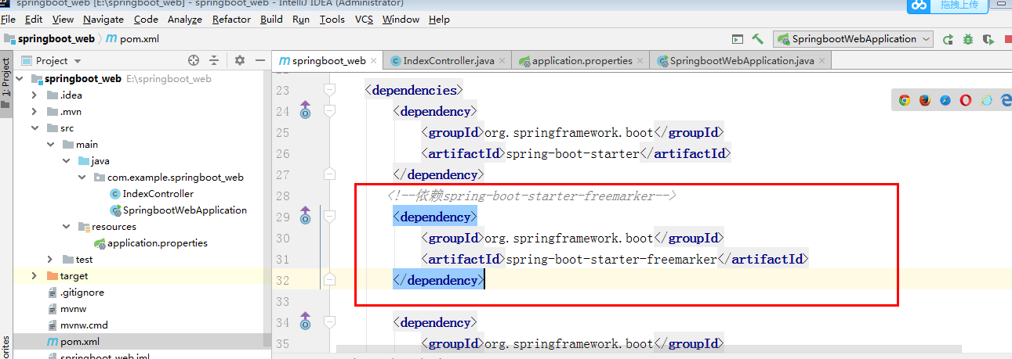

然后创建controller，代码如下：

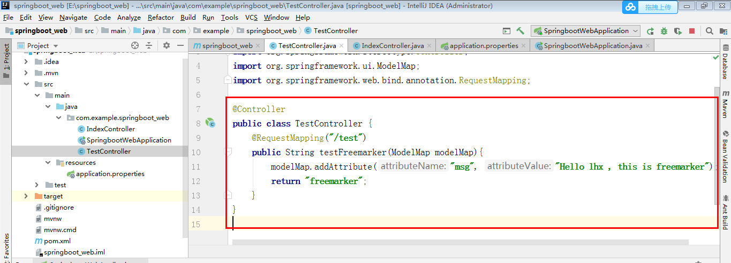

application.properties如下

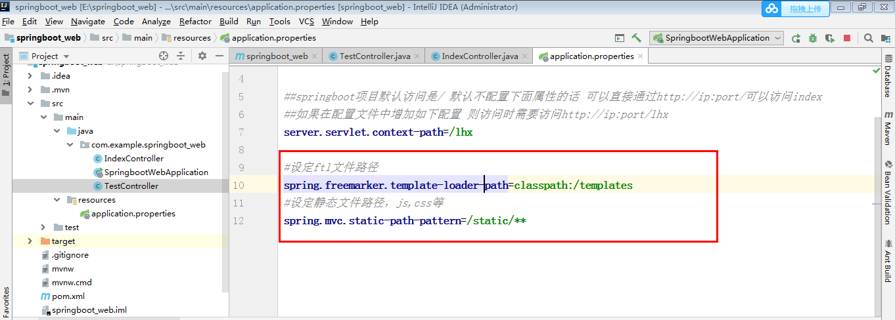

然后简单介绍一下，目录结构

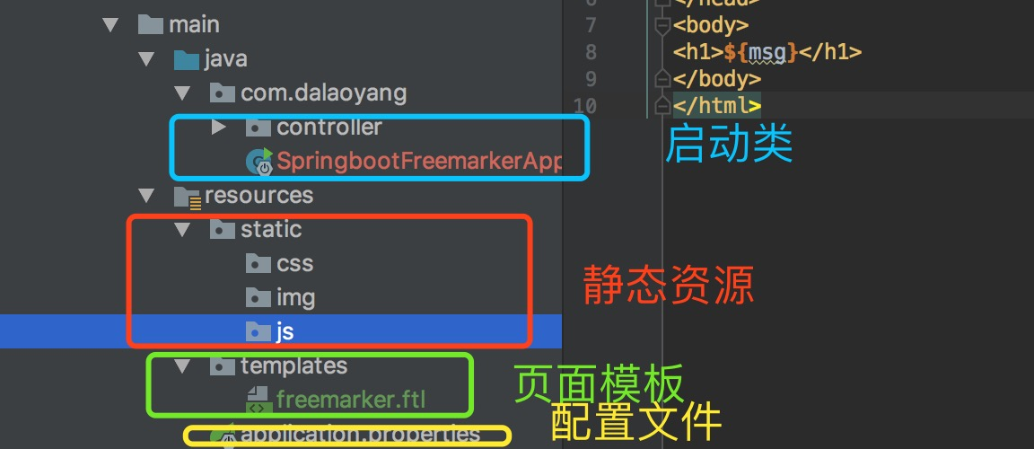

然后贴上ftl文件的代码，一定注意，是ftl！！！！！  
写html文件是无法找到页面的。

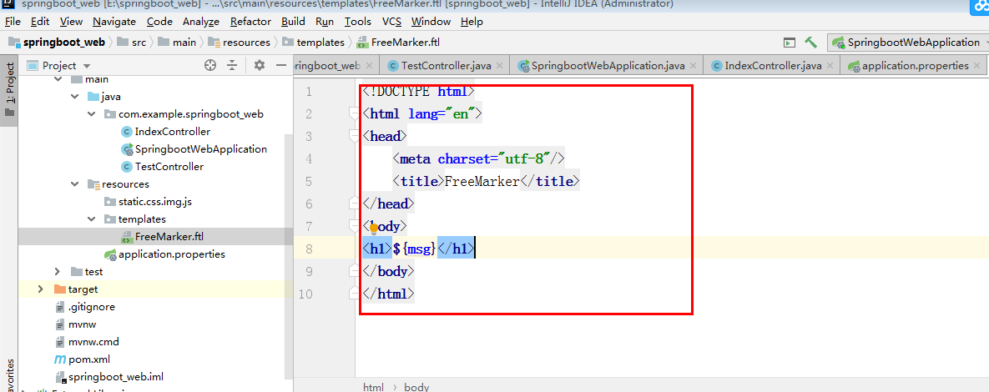

然后启动项目，访问http://localhost:8888/test 即可看到以下页面，

